**Assignment No:-37**

Name:-Suryawanshi Sangramsingh Sambhaji

Batch: - Delta - DCA (Java) 2024 Date:-27/6/2024

**Q1**

**1*2*3*4**

**9*10*11*12**

**13*14*15*16**

**5*6*7*8**

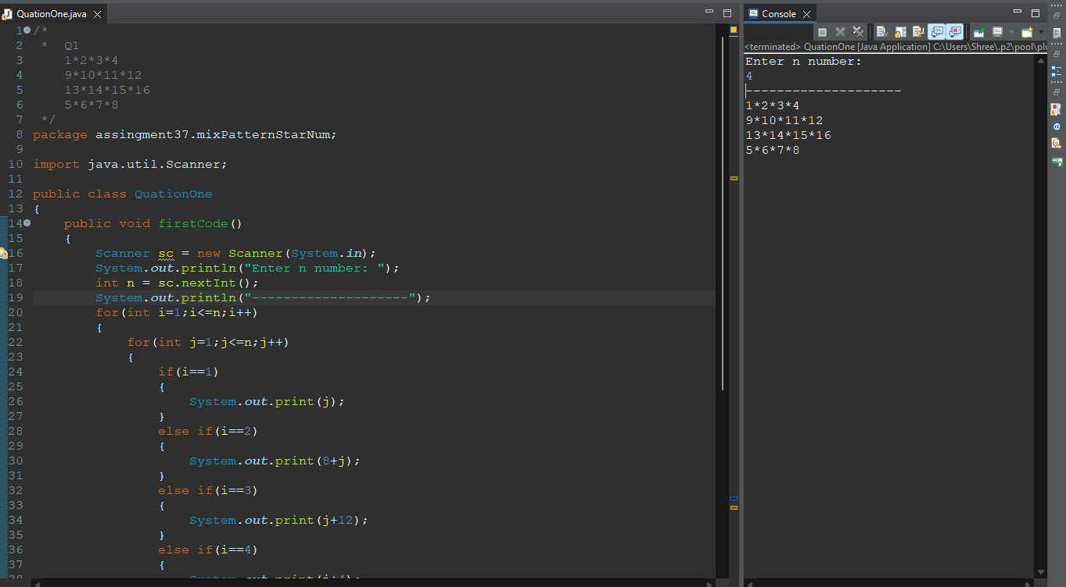

**Q2**

**1*2*3*4**

**9*10*11*12**

**17*18*19*20**

**13*14*15*16**

**5*6*7*8**

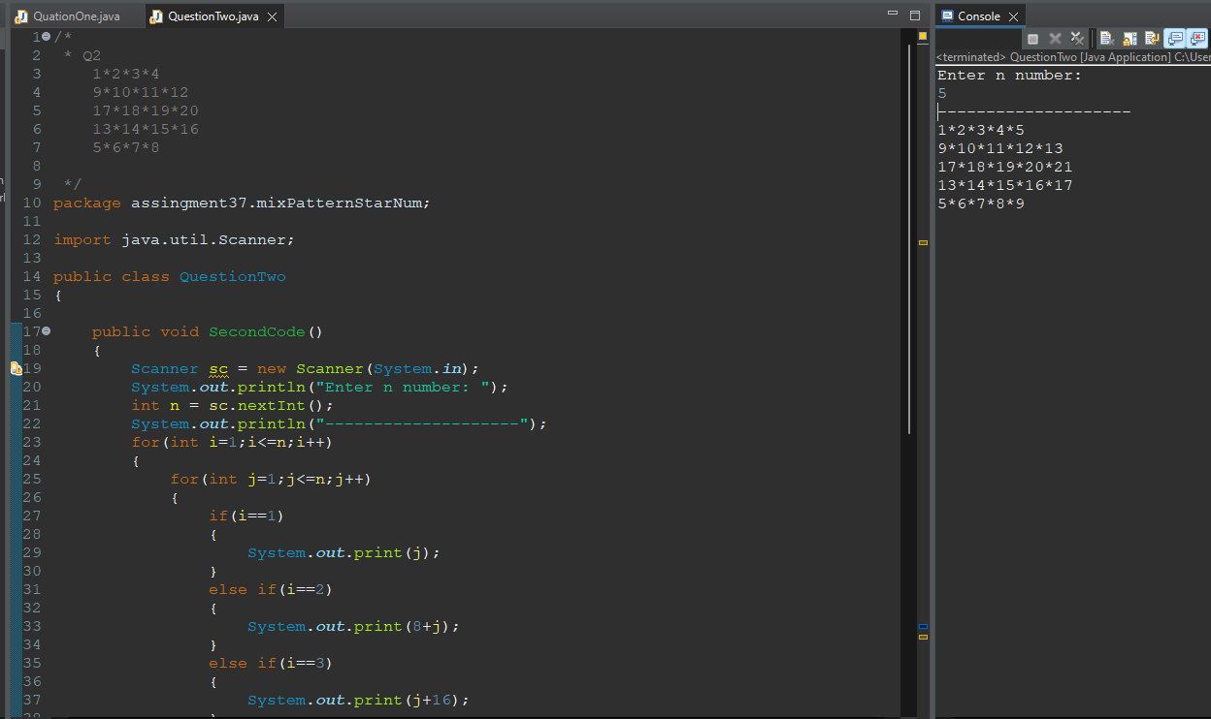

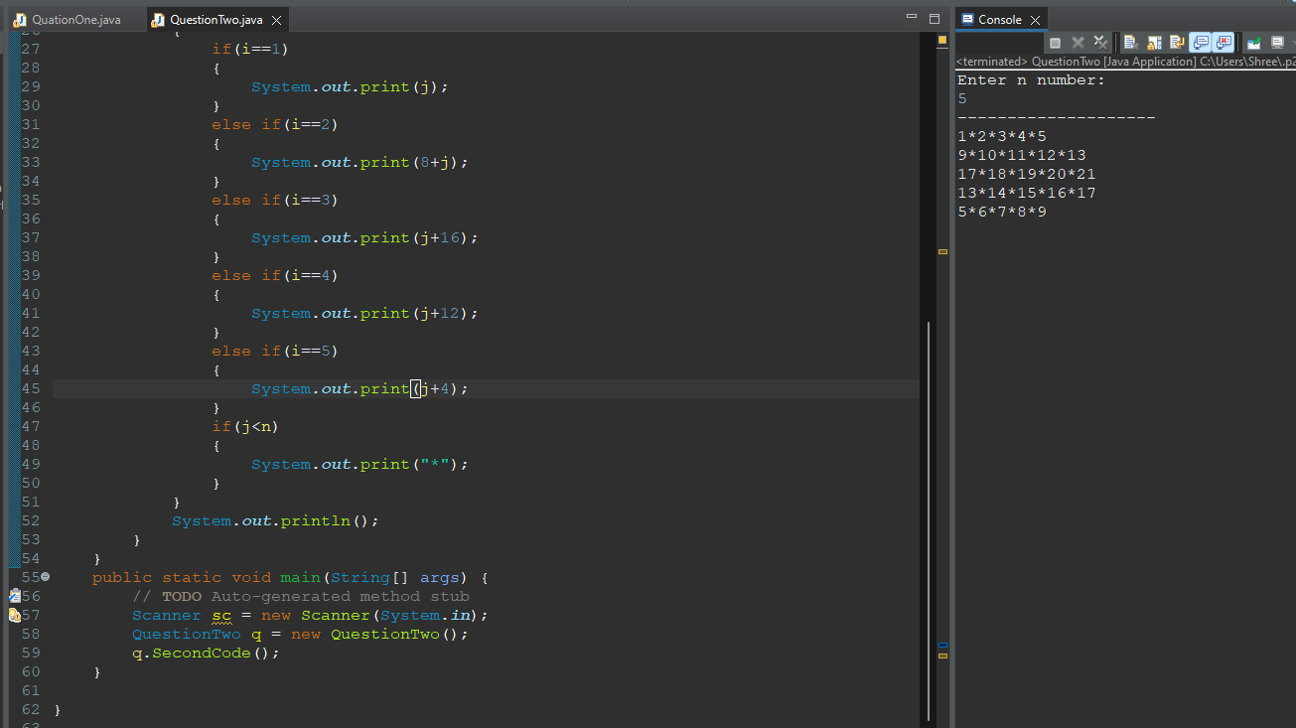

**Q3**

**4*3*2*1**

**12*11*10*9**

**8*7*6*5**

**16*15*14*13**

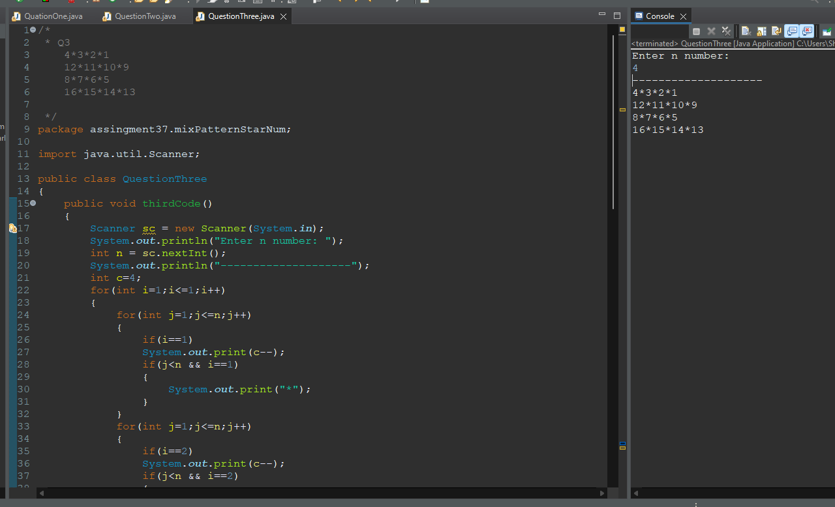

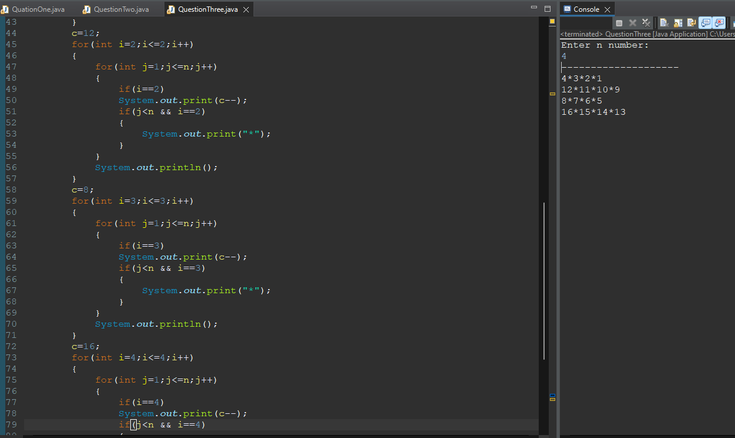

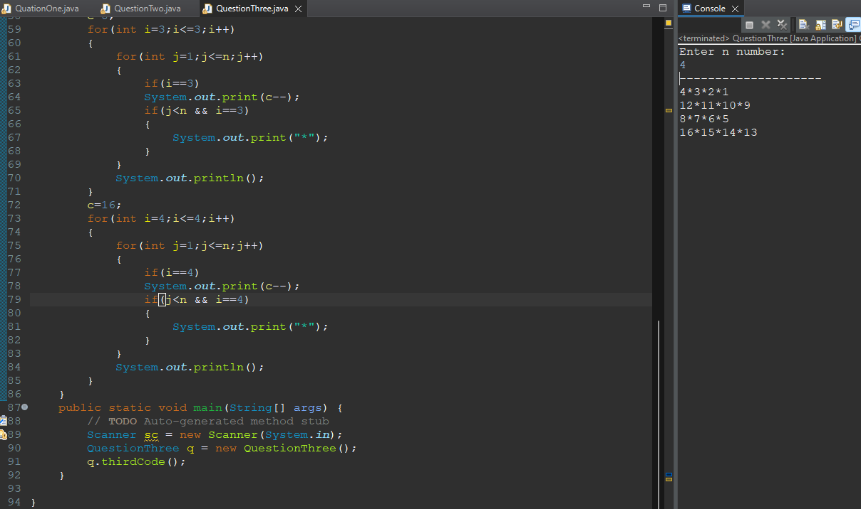

**Q4**

**1**

**2*3**

**4*5*6**

**7*8*9*10**

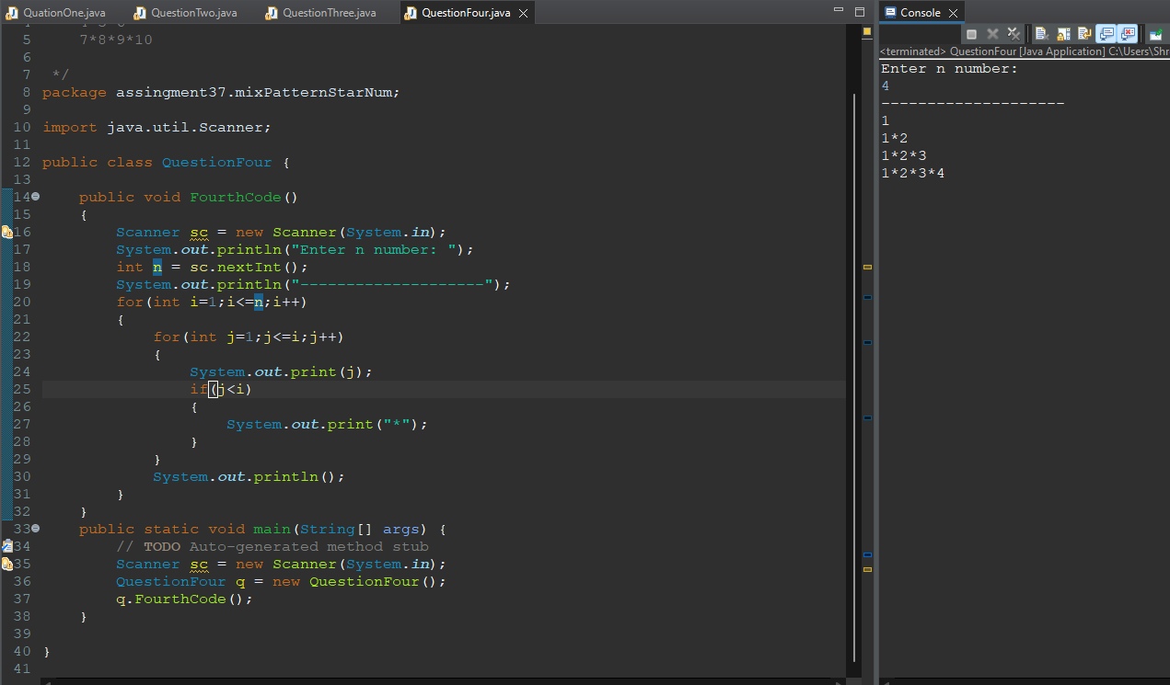

**Q5**

**7*8*9*10**

**4*5*6**

**2*3**

**1**

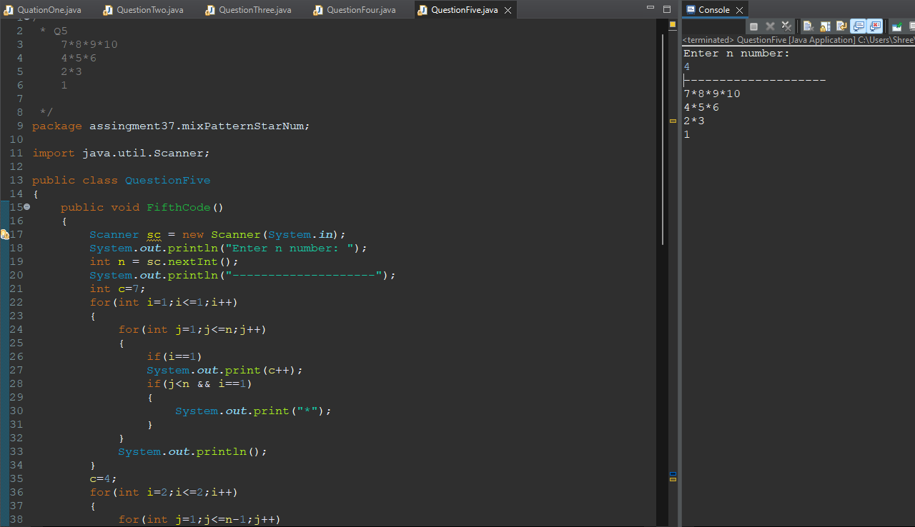

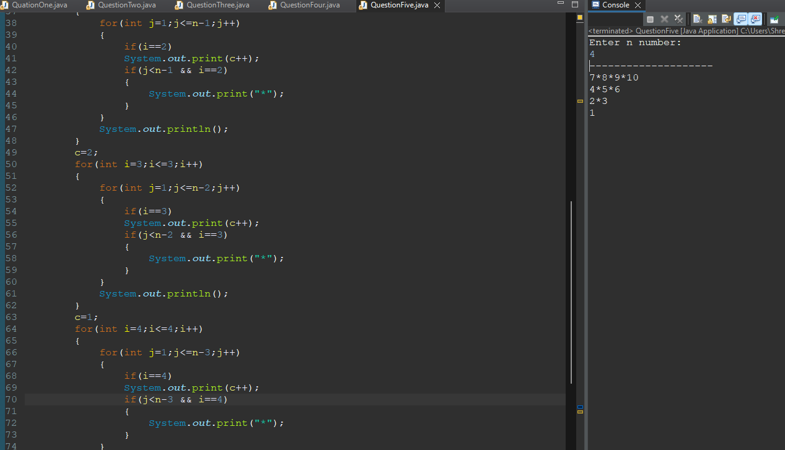

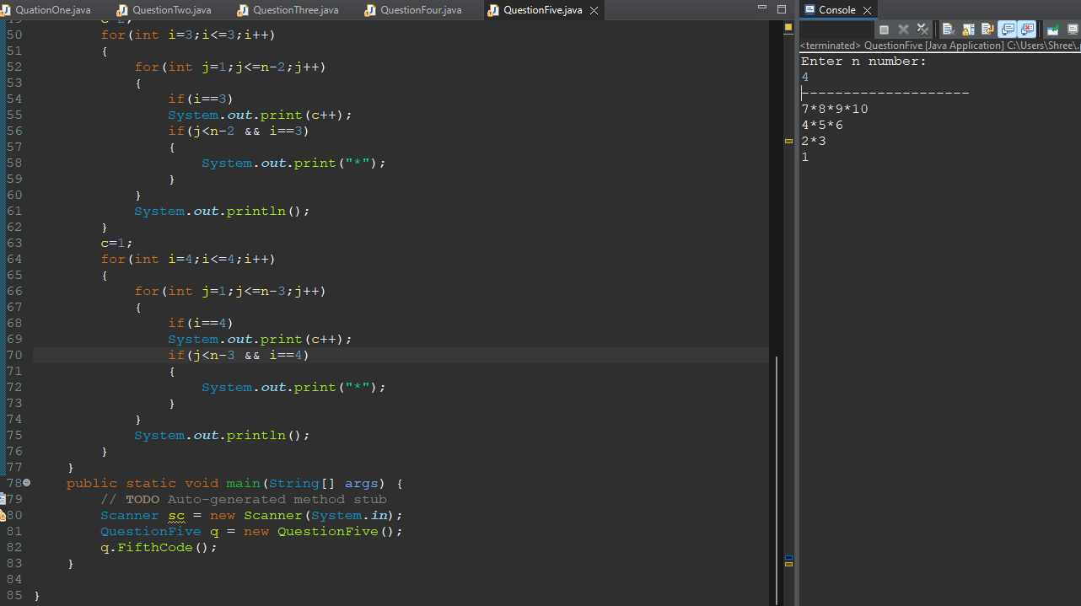

**Q6**

**1**

**4*5*6**

**2*3**

**7*8*9*10**

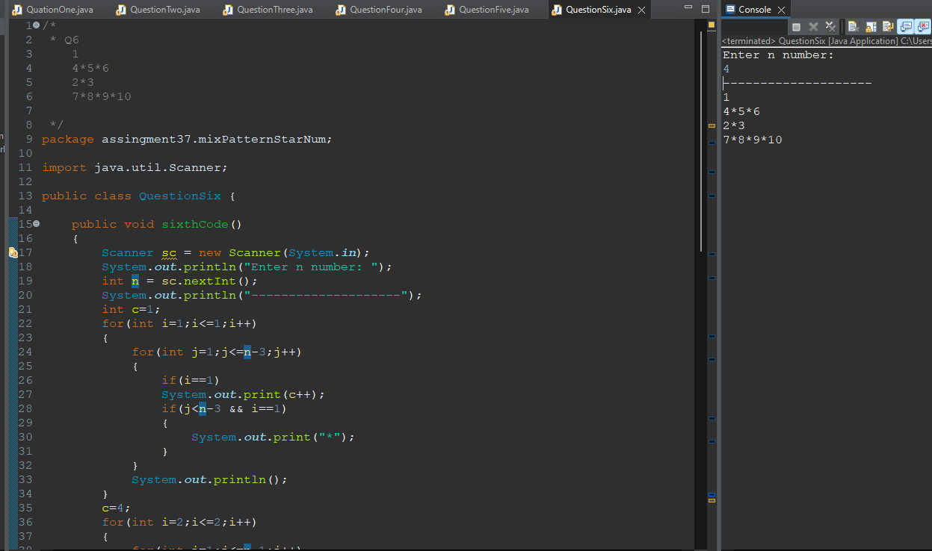

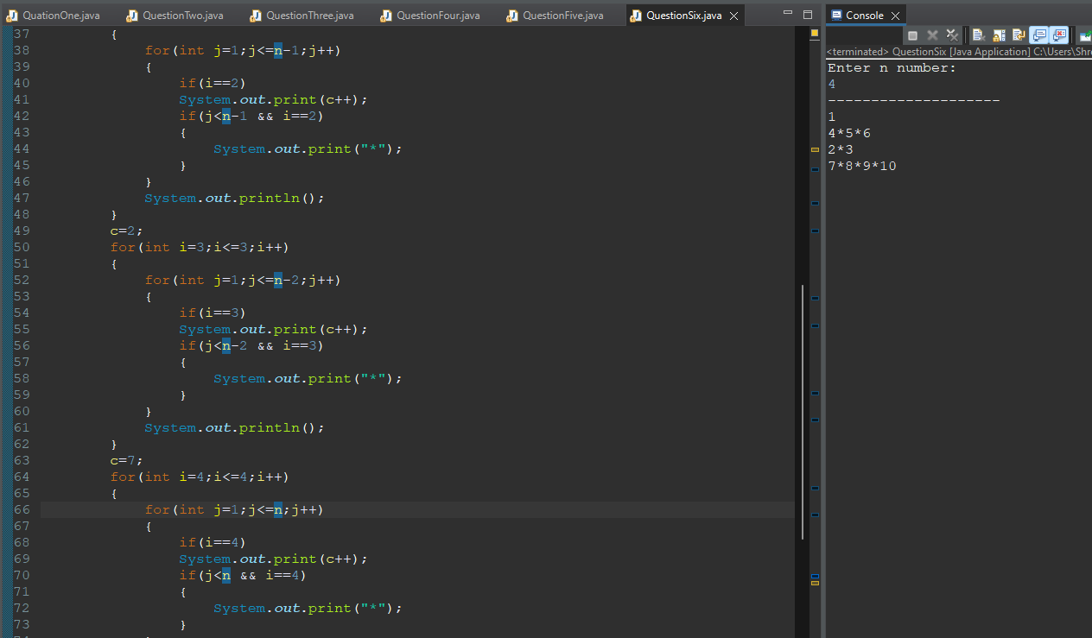

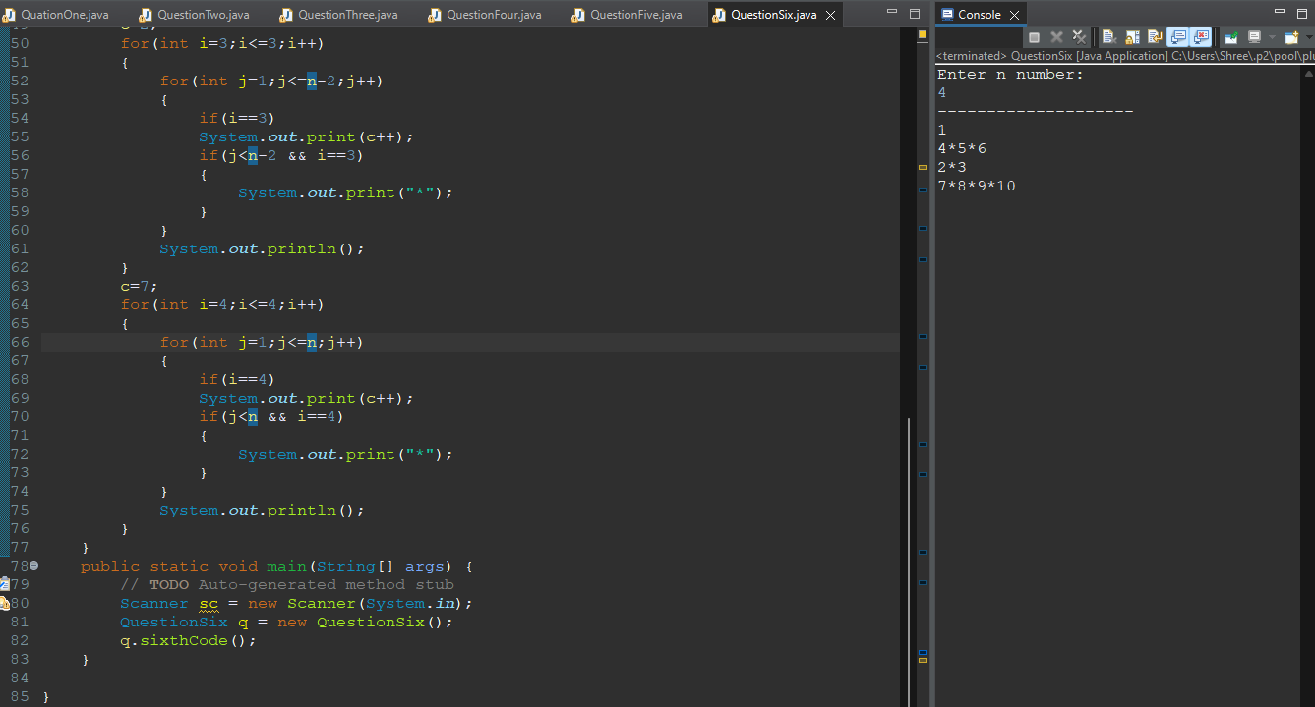

**Q7**

**1**

**3*2**

**6*5*4**

**10*9*8*7**

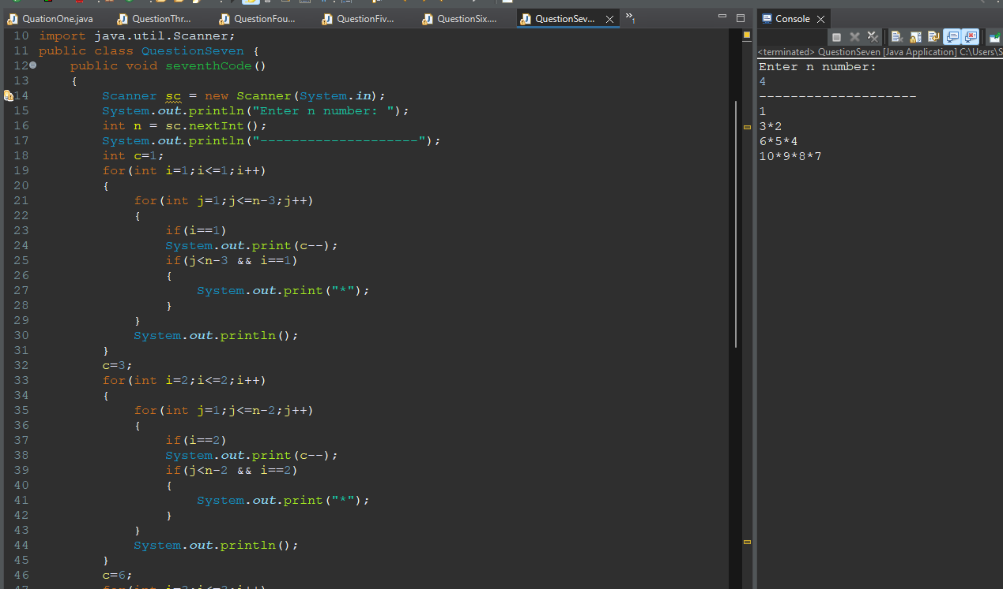

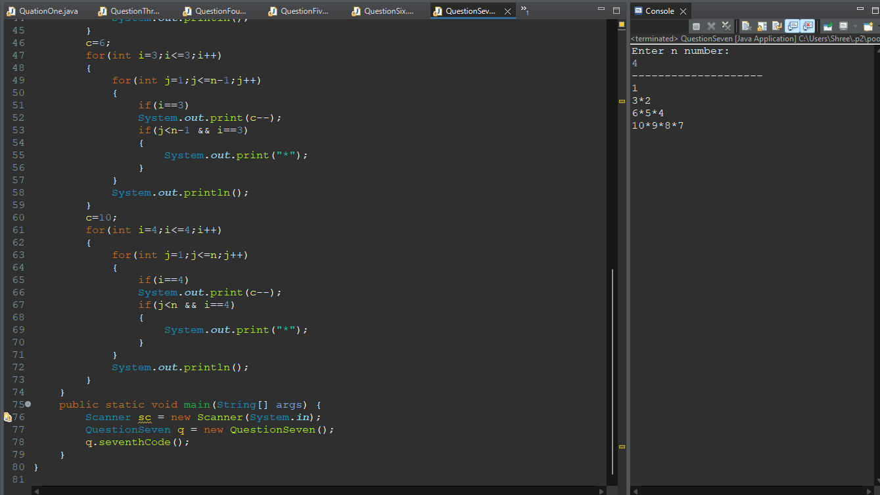

**Q8**

**10*9*8*7**

**6*5*4**

**3*2**

**1**

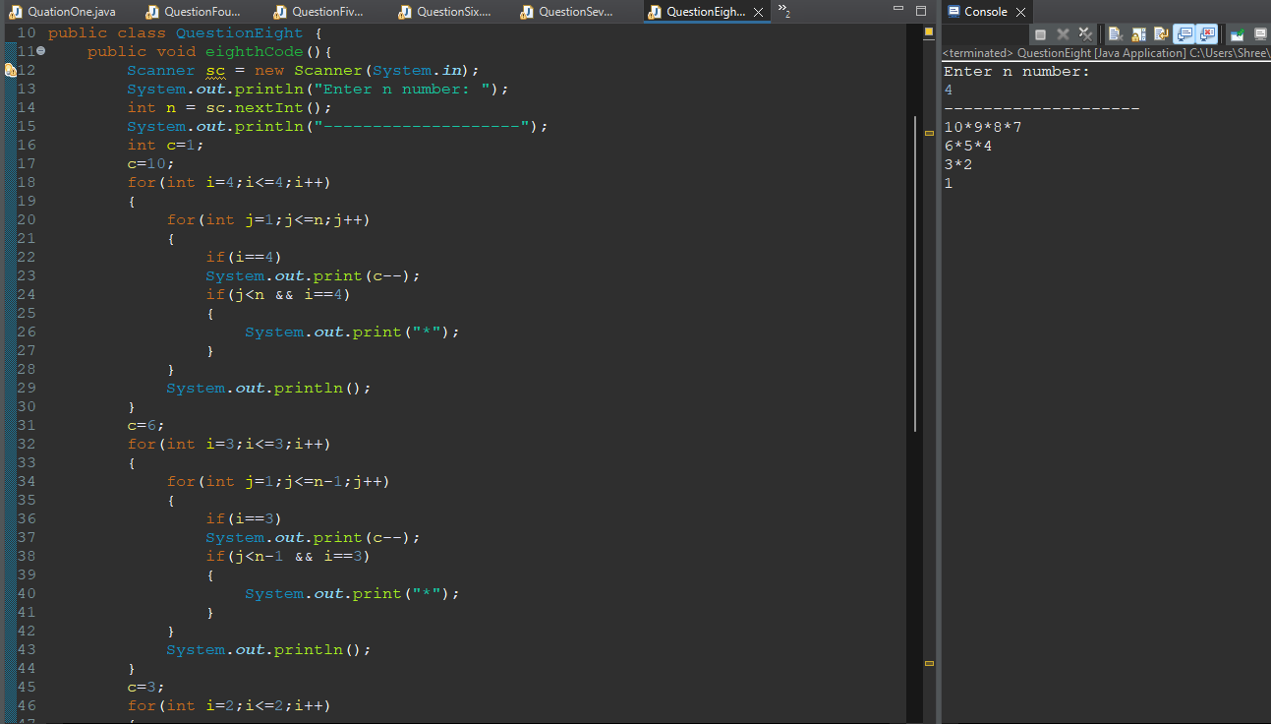

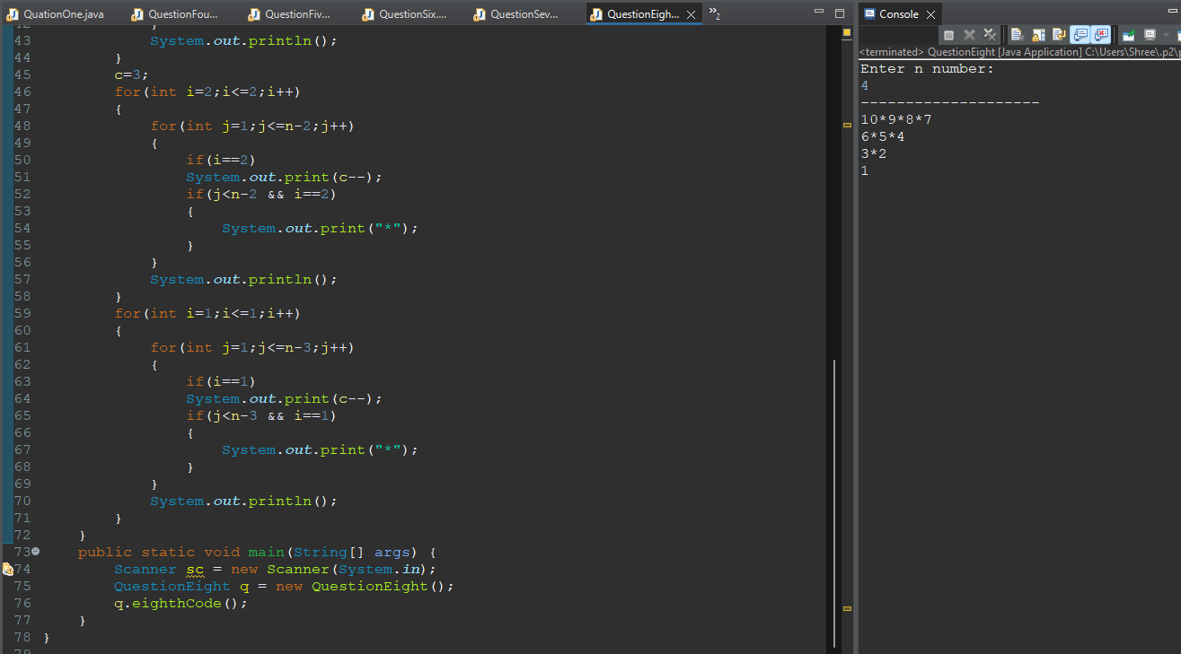

**Q9**

**1**

**4*5*6**

**2*3**

**7*8*9*10**







**Q10**

**1**

**2*2**

**3*3*3**

**4*4*4*4**

**3*3*3**

**2*2**

**1**

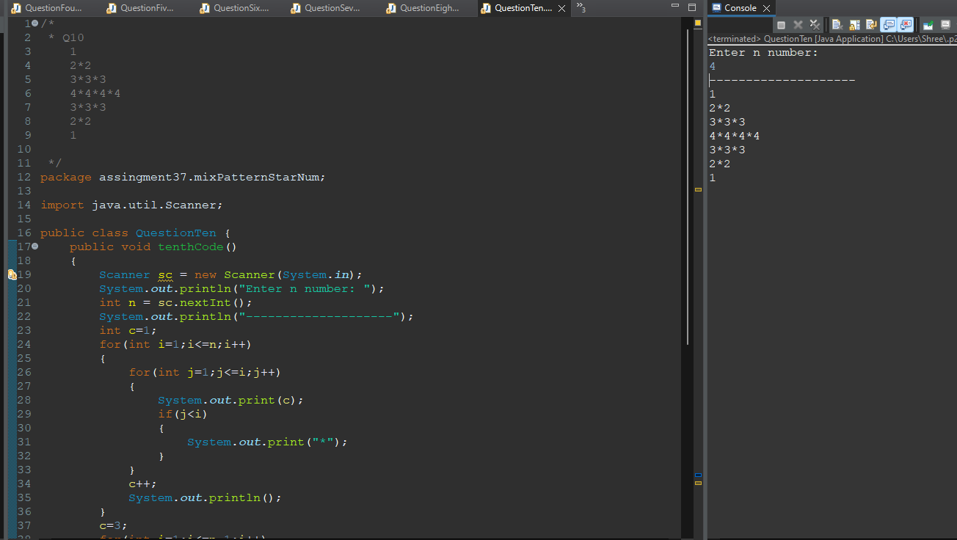

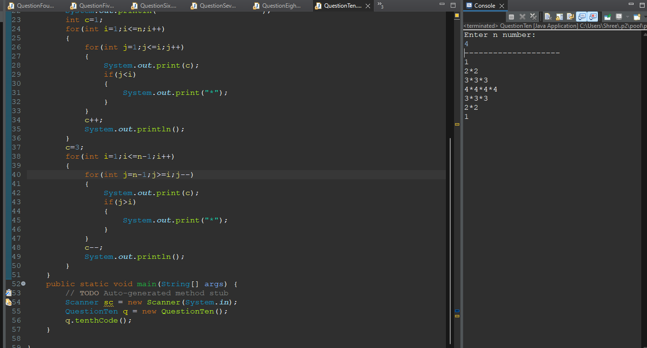

**Q11**

**1**

**2*2**

**3*3*3**

**4*4*4*4**

**4*4*4*4**

**3*3*3**

**2*2**

**1**

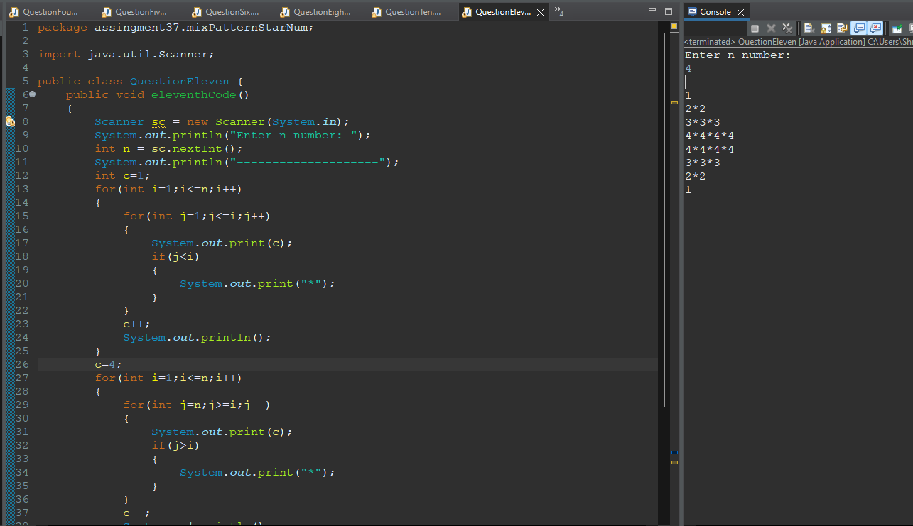

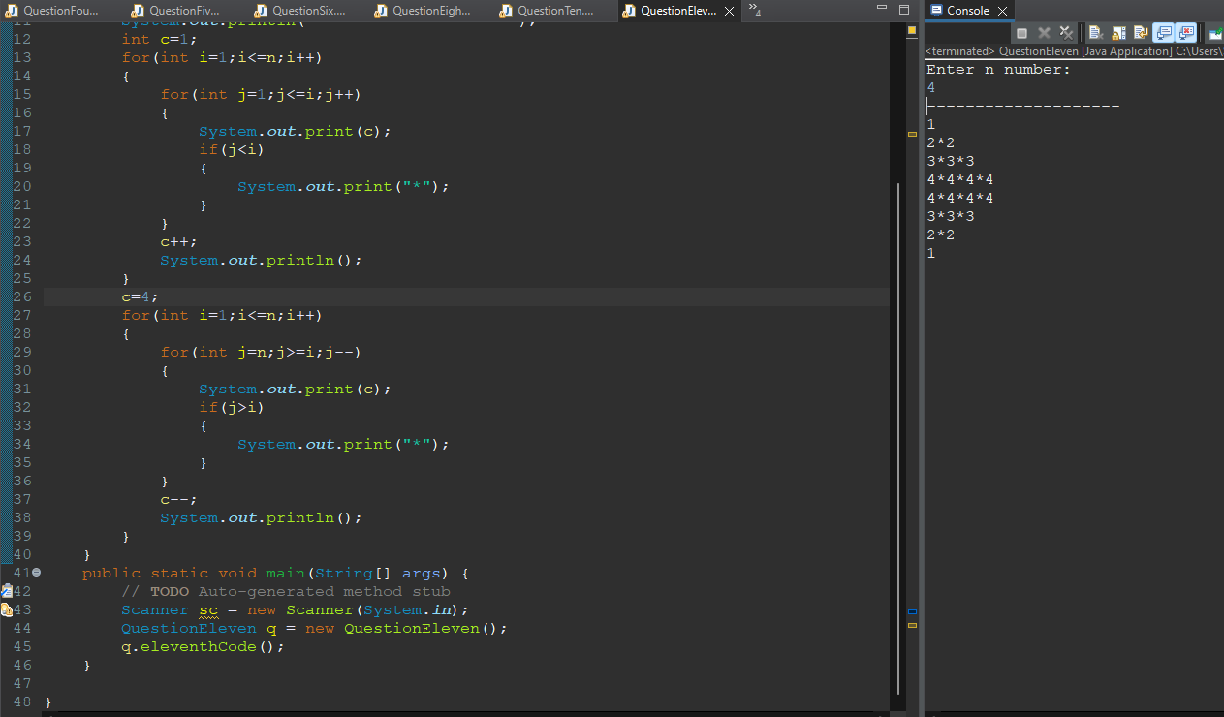

**Q12**

**4*4*4*4**

**3*3*3**

**2*2**

**1**

**1**

**2*2**

**3*3*3**

**4*4*4*4**

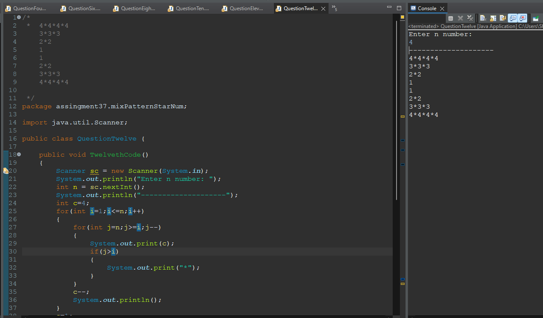

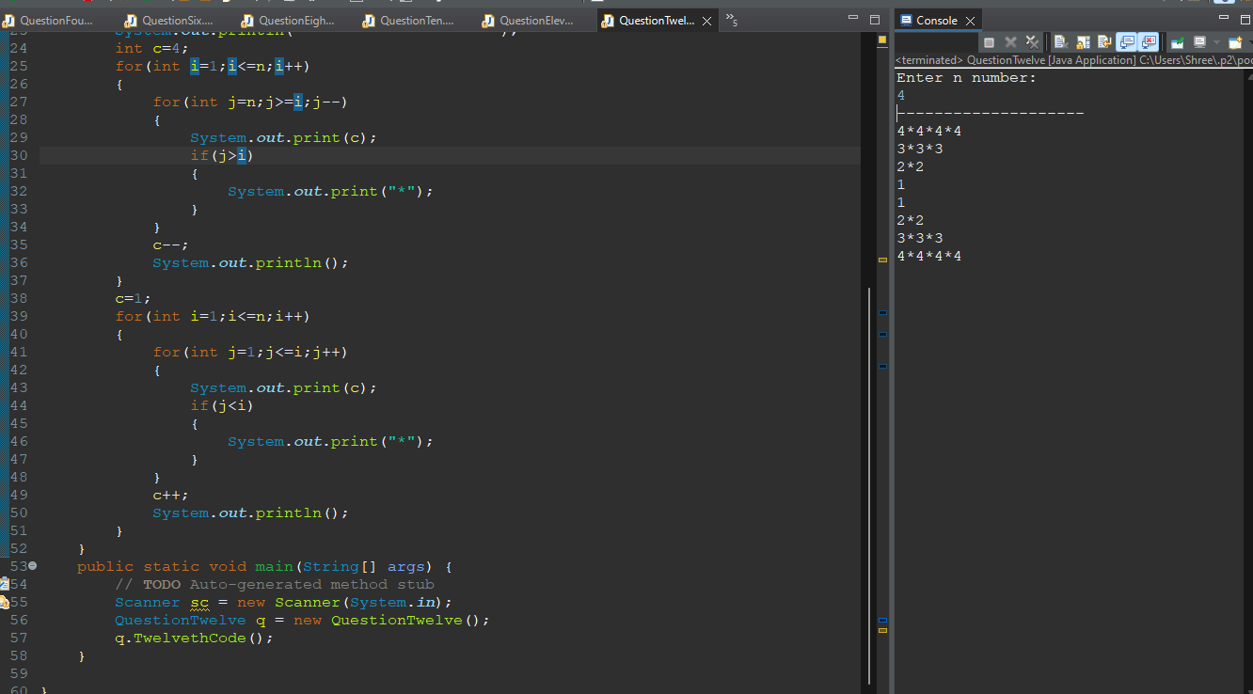

**Q13**

**2**

**3*3**

**4*4*4**

**3*3**

**2**

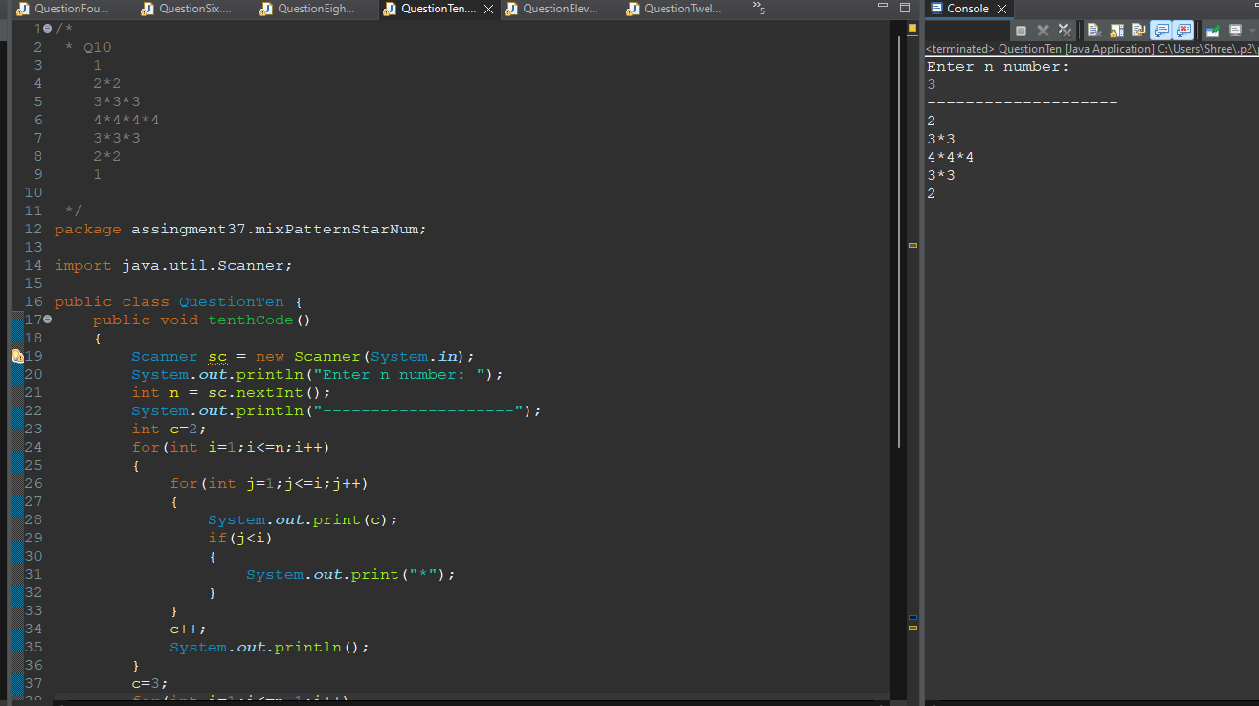

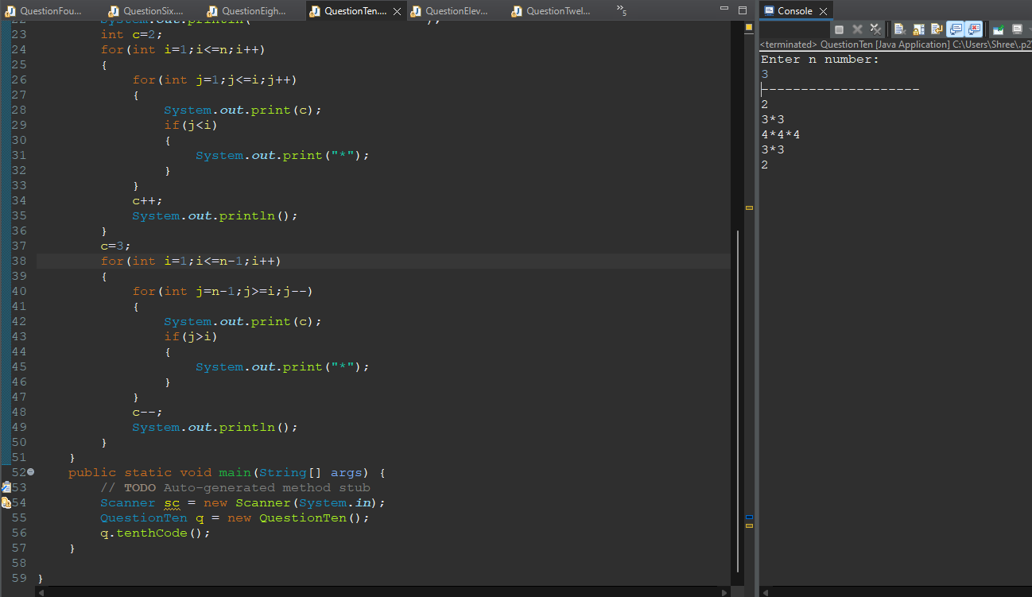

**Q14**

**2**

**3*3**

**4*4*4**

**4*4*4**

**3*3**

**2**





**Q15**

**6*6*6*6**

**5*5*5**

**4*4**

**3**

**3**

**4*4**

**5*5*5**

**6*6*6*6**

